519中国旅游日 山沟沟、双溪漂流门票半折
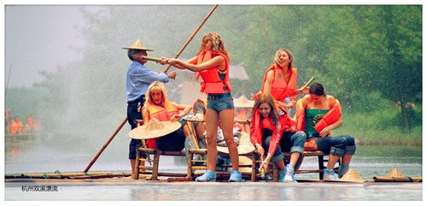
双溪竹海漂流景区，位于杭州西北三十多公里处的双溪。这里四季如春，清 流潺潺，空气清新，森林覆盖率为91.9%。双溪竹海漂流，可以洗手濯足，悠哉闲哉；可以冲漂过坝 ，有惊无险；可以坐老牛车，乡村怀古；可以坐大篷车，观赏竹海。双溪景区的生态自然资源得天独 厚，人文景观极为丰富：陆羽泉品茗听琴，古韵悠悠；还有宋代被誉为江南五山十刹之首的径山寺， 鬼斧神工的同安天门，雄姿奇峻的将军山，狮子山，以及沈括、苏东坡、李清照、徐文长等历代文人 留下的游踪和华章佳句，可以说，双溪景区将生态自然和茶文化、佛教文化有机地融为一体，有其独 特品位。
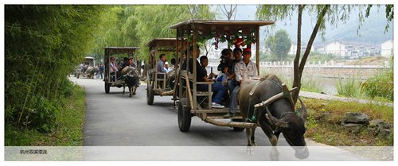
竹筏漂流
双溪竹漂是最现实的漂流版本之一。两个竹筏上的游客们可以嬉戏着互射水 枪，玩打水仗。酷热当头，你还可以试试这里的“双龙戏水”，一人一顶小笠帽，被两条龙吐出来的 水浇得酣畅淋漓，可没有一个人怪罪，因为大家都认为这是“吉祥水”。夏日骄阳，在一片绿色竹海 中，被绿水环绕，被绿不淋透，也算是一帖消暑“良方”了。如果他觉得夜深寂静更适合漂流，也可 以选择双溪的“风情夜漂”，在皎洁的月光和繁星点点的星空下缓缓游湖，夏夜的风情万种尽入眼帘 。
皮筏漂流
皮漂和竹漂最大的不同在于：竹漂是坐享其成，皮漂则有一种DIY的乐趣。 年轻人喜欢皮漂，因为兜兜转转、碰碰撞撞中，仿佛找回了童年碰碰车的感觉。比起双溪竹漂，双溪 皮漂更加刺激，一路上历经9个险滩，等到终点的时候，你会发现自己从头到脚没有一处是干的。
双溪乐园
双溪乐园位于双溪漂流终点站梦溪滩，依塔山、临苕溪，周边竹林遍地，环 境优美。规划面积100余亩，总投入2500多万元。乐园内游乐设施丰富，包括摩天轮、探空过山车、 勇敢者转盘、激流勇进等游乐项目，双溪乐园已经于2012年6月1日开始试营业，定于2013年的6月1日正式开园！
景区门票：
竹筏漂流：100元
皮筏漂流：125元
中国旅游日优惠：5月19日当天杭州市民凭身份证或市民卡可享受半折优惠，不含景区交通费。
开园时间：8:00—17:00
地址：近郊余杭区径山镇双溪竹海路7号
杭州出发
城西：起点至留下，上G2501杭州绕城高速（湖州、安吉方向），至杭长高速互通转入杭长高速（新路），至径山出口下高速，转入S207省道（临安方向），按路标直达景区。
城北：起点走上塘高架经勾庄互通，G2501杭州绕城高速（临安方向），走杭长高速（新路）至径山出口下高速，转入S207省道（临安方向），按路标直达景区。
城南（萧山区）：起点走G2501杭州绕城高速（勾庄方向），至杭长高速互通（安吉方向）从径山出口下高速，经S207省道（临安方向）按路标直达景区。
上海出发
起点经内环高架路转沪闵高架路，经G60沪昆高速（杭州方向）转S2杭甬高速（杭州方向），接G2501杭州绕城高速（黄山、千岛湖方向），转杭长高速（新路）至径山出口下高速，转入S207省道（临安方向），按路标直达景区。
南京出发
起点经G25长深高速至G2501杭州绕城高速（黄山、千岛湖方向），由G2501杭州绕城高速转杭长高速（新路）至径山出口下高速，转入S207省道（临安方向），按路标直达景区。
杭州市内交通
杭州旅游集散中心，黄龙路3号，黄龙体育中心（体育馆内），每逢法定假双休日上午8：30时开班下午15：45时余杭双溪漂流返程。具体可咨询96123
杭州城站火车站→（B2公交/地铁1号）武林门北→（348公交车）瓶窑→（498公交车） 双溪
杭州华浙广场→（348公交车）瓶窑→（498公交车）双溪
杭州汽车北站→（313公交车）瓶窑→（498公交车）双溪
杭州汽车西站→（356或506公交车）余杭站→（479公交车）径山车站→（498公交车）双溪

